**BRON:**

https://www.duurzaambedrijfsleven.nl/future-leadership/30905/nieuwe-economie-mvo

**MVO en biodiversitieit**

Een kwetterende lente

Er is te weinig aandacht voor biodiversiteit, en veel ondernemers hebben een blinde vlek voor dit thema. Door de wereldwijde afname van de biodiversiteit worden ecosystemen zwakker. Individuele bedrijven hebben daar invloed op, maar niet iedereen is zich daarvan bewust. Maak een begin op en rond je eigen bedrijfspand met het aanleggen van groene daken, het ophangen van insectenhotels en nestkastjes of het vervangen van tegels door groen. Een stap verder is jouw impact op de biodiversiteit in kaart brengen. Dat kan met de Biodiversity Footprint Calculator van de Wageningen University. Handig om te weten is dat er ook subsidies zijn voor het herstel van biodiversiteit.

BRON:

https://www.duurzaambedrijfsleven.nl/finance/28601/waarom-biodiversiteit-economische-waarde-heeft

**Waarom biodiversiteit economische waarde heeft**

**De afgelopen decennia is in Nederland veel oorspronkelijke natuur verloren gegaan. De belangrijkste oorzaken van verlies aan biodiversiteit zijn landgebruiksverandering, klimaatverandering, overexploitatie en vervuiling. "Per minuut verdwijnt wereldwijd de oppervlakte van 50 voetbalvelden aan bos", stelt ASN Bank. Waarom moeten we ons daar druk om maken?**

21-05-2018 18:00 | DOOR: RIANNE LACHMEIJER

Jaarlijks verliezen we meer dan 45.000 soorten organismen, dat blijkt uit cijfers van de Convention on Biological Diversity (CBD). “Dat is onethisch, onnodig en dom”, stelt Dolf de Groot. “De meeste daarvan waren al lang op deze planeet voordat de mens erop verscheen.”

Volgens de universitair hoofddocent Milieusysteemanalyse aan Wageningen University & Research is dit verlies niet alleen jammer voor natuurliefhebbers, maar heeft het ook economische consequenties. De natuur levert ons namelijk veel zogenoemde ecosysteemdiensten, bijvoorbeeld insecten die zorgen voor bestuiving van bloemen van de cacaoboom, koffieplant en appelboom.

**Economische consequenties biodiversiteitsverlies**

Volgens Roel Nozeman, senior adviseur biodiversiteit bij ASN Bank, loopt de jaarlijkse omzet in de cacao, koffie, groente- en fruitsector op tot circa € 500 mrd. “Er wordt weinig gedaan aan bescherming, terwijl deze sectoren volledig afhankelijk zijn van bestuiving door insecten”, stelt Nozeman. Bij bedrijven die afhankelijk zijn van bossen ziet hij dezelfde houding. 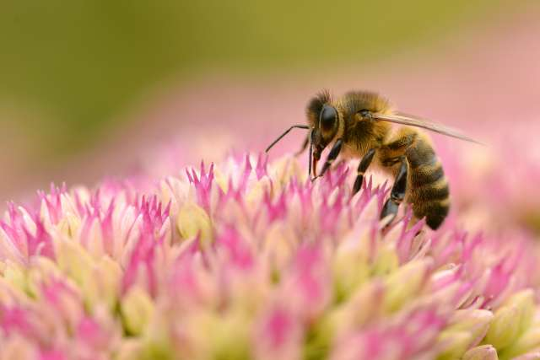

Ondanks het belang van bossen, vindt ontbossing nog steeds plaats. "Per minuut verdwijnt wereldwijd de oppervlakte van 50 voetbalvelden aan bos", terwijl ruim € 793 mrd aan omzet afhankelijk is van bos. Nozeman haalt cijfers aan van CDP, voorheen bekend onder de naam Carbon Disclosure Project: “32 procent van deze bedrijven merkt de impact van ontbossing, maar slechts 13 procent heeft lange termijn doelstellingen opgesteld voor een ontbossingsvrije keten.”

**Natuur niet onuitputtelijk**

“Het probleem is dat er in ons economisch systeem vanuit wordt gegaan dat de natuur onuitputtelijk is”, stelt Nozeman. En als een bedrijf schade veroorzaakt, hoeft dat bedrijf niet de speler te zijn die uiteindelijk last heeft van de gevolgen.

Andersom gaat het ook op: een partij die de biodiversiteit verbetert, is niet automatisch degene die daar direct voordeel aan heeft. Voor de samenleving in totaal is de winst wel onbetwist: “Elke euro die wordt geïnvesteerd in natuurherstel en –behoud levert tussen de € 7,50 en € 200 op voor de samenleving”, zegt De Groot. Het gaat daarbij naast directe baten, zoals toename aan inkomsten van producten en eco-toerisme, vooral om vermeden schade- en reparatiekosten.

**Economische waarde van biodiversiteit**

Om de waarde van biodiversiteit zichtbaar te maken, kan het helpen om er een geldbedrag aan te verbinden, tegelijkertijd geeft dat een beperkt beeld. “De werkelijke bijdrage van biodiversiteit en ecosysteemdiensten aan onze welvaart is vele malen groter dan de geldstromen die in de markteconomie gemeten worden”, aldus De Groot.

'We moeten anders naar natuurbehoud gaan kijken'

Volgens De Groot moeten uitgaven aan natuurbehoud en –herstel daarom niet worden gezien als kostenpost, maar als investering. Net als bij uitgaven aan infrastructuur het geval is. Nozeman is het met hem eens. “We moeten anders naar natuurbehoud gaan kijken. Natuurbescherming en –restoratie worden nog steeds enkel als kostenpost gezien terwijl beide veel opleveren.”

**Verantwoordelijkheid nemen voor impact**

ASN Bank voegt de daad bij het woord. In 2030 wil de bank dat al haar financieringen en beleggingen een positief effect hebben op biodiversiteit. Die impact ontstaat via de bedrijven waaraan de bank geld uitleent of in belegt. “ASN voelt zich verantwoordelijk voor deze impact”, aldus Nozeman. Biodiversiteit is een van de drie thema’s waarop de bank focust in haar duurzaamheidsbeleid.

De andere twee thema’s zijn klimaat en mensenrechten. Volgens Nozeman is een focus op deze drie thema’s een logische keus vanwege de relatie tussen de onderwerpen. Zo is bij een investering in een duurzaam bosbouwproject zowel het klimaat als de biodiversiteit gebaat.

**De businesscase van duurzame bosbouw**

“Bossen spelen een cruciale rol bij de opslag van CO2 en spelen dus een grote rol in het tegengaan van klimaatverandering”, zegt Nozeman. Circa 10 procent van de wereldwijde bossen is volgens hem momenteel gecertificeerd en duurzaam beheerd. Wat hem betreft mag dit getal omhoog: “Gezien de snelheid en schaal van ontbossing wereldwijd is het noodzakelijk meer bossen duurzaam te gaan beheren.”

Nozeman ziet ook kansen voor duurzame bosbouw bij de verduurzaming van de bouw, omdat het gebruik van duurzaam hout de CO2 footprint van een gebouw vermindert. Volgens hem is een overstap naar duurzaam hout en andere *biobased* materialen noodzakelijk als we huizen willen bouwen voor de groeiende wereldbevolking zonder het klimaat te veel te belasten. “Wanneer we die huizen allemaal bouwen van materialen die veel CO2 uitstoten dan gaat het helemaal mis met het klimaat.”

Daarmee is de businesscase voor investeren in duurzame bosbouw stevig, maar hoe berekent ASN Bank de impact op biodiversiteit van andere investeringen? “Wij zijn nu bezig met het ontwikkelen van een methodiek. Er zijn gelukkig best al wat cijfers beschikbaar over de milieu-impact van bedrijven. Deze data is nog verre van perfect, maar we kunnen ermee aan de slag.”

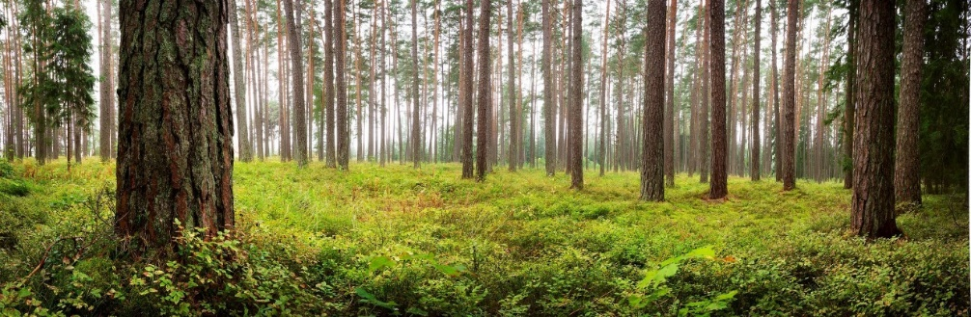

**Impact berekenen**

“ASN Bank is wereldwijd de eerste bank die haar impact op biodiversiteit in kaart heeft gebracht. Wij hebben daarbij gekeken naar de gehele balans,” zegt Nozeman. “Dit is nooit eerder gedaan dus wij zijn echt aan het pionieren. De komende jaren wordt de methodiek verder ontwikkeld en verbeterd.”

'Wij zijn echt aan het pionieren'

ASN Bank berekent haar impact onder meer aan de hand van het aandeel dat de bank in een bedrijf heeft. Vervolgens telt ASN Bank de impact van alle bedrijven die zij financiert bij elkaar op. Dat leidt tot de totale footprint. Uit het jaarverslag blijkt dat de impact van ASN Bank op biodiversiteit in 2016 ten opzichte van 2015 nog verslechterde.

Dat komt doordat onder andere de voormalige SNS-fondsen overgingen naar de ASN Duurzame Mixfondsen, waardoor relatief meer van het beheerde vermogen in aandelen terecht kwam. “Beleggingen in aandelen scoren gemiddeld slechter dan uitzettingen in hypotheken, landen en andere fondsen”, stelde directievoorzitter Arie Koornneef eerder in een reactie.

**Positief effect op biodiversiteit in 2030**

Tot nu toe is ASN Bank verantwoordelijk voor 66.154 hectare aan biodiversiteitsverlies. Het gaat niet om een jaarlijks verlies, maar een eenmalig verlies. Dat betekent dat het verlies niet elk jaar deze grootte heeft. “Het doel is om deze footprint de komende jaren zoveel mogelijk omlaag te brengen en onze investeringen te verhogen in sectoren die positief bijdragen aan biodiversiteit. Met als einddoel: een positief effect op biodiversiteit in 2030”, zegt Nozeman.

Hij verwacht dat bedrijven en financiële instellingen op den duur steeds meer zullen inzetten op herstel van biodiversiteit, omdat de businesscase steeds sterker wordt. “De risico’s van investeringen die geen rekening houden met klimaat en biodiversiteitsverlies zullen steeds groter worden en de rendementen lager”, stelt Nozeman. Volgens hem moeten bedrijven daarom vandaag al aan de slag: “Als bedrijf moet je nu al stappen gaan zetten anders ben je straks te laat.”

